(menú y submenú)

Construcción y Vivienda

Tub Metal

(Link a web: http://www.tubmetal.com)


es uno de los productos mas interesante surgidos de la colaboración de Trenza Metal S.L. con Metales Extruidos S.L.

Una amplia gama de protecciones verticales (barandillas, balcones, vallas, celosías, mamparas, etc.) en aluminio tubular diseñadas expresamente para edificación y urbanismo.
- Aplicaciones exteriores e interiores.
- Diseño avanzado.
- Versatilidad.
- Expresividad y amplio registro en combinación de materiales (madera, cristal, paneles fenólicos, cable de acero, etc.)
- Larga duración.
- Precio muy competitivo.
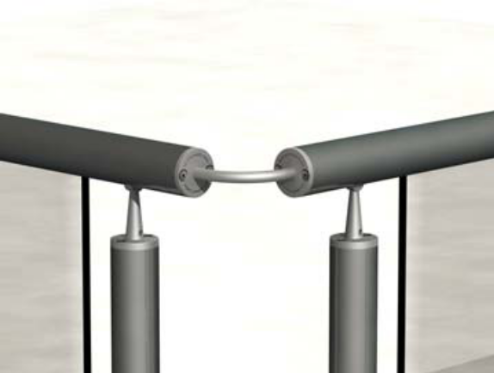
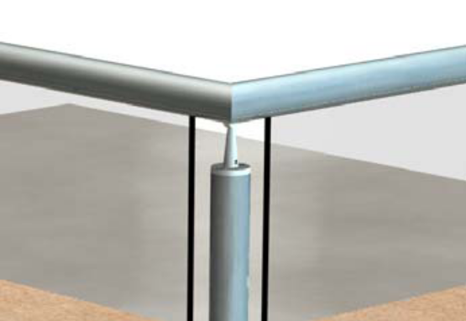

 es una gama de balcones, celosías y vallas resuelta con perfiles de aluminio, basada en la reinterpretación de soluciones tradicionales y que, no obstante, aporta novedades estéticas y considerables ventajas funcionales respecto a la oferta actual

